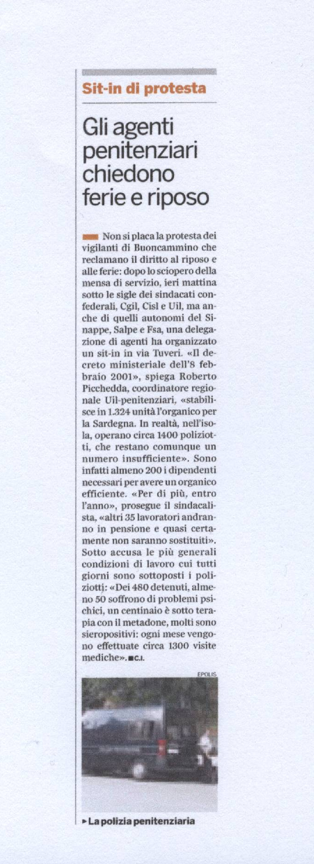 IL GIORNALE DI SARDEGNA
MERCOLEDI’ 6 GIUGNO 2006

